Kronika
16/17
ZŠ s MŠ Rišňovce
16/17

Zamestnanci školy

PaedDr. Proksová, riaditeľka
Mgr. Novosadová, zástupkyňa riaditeľky pre ZŠ
p. Ingerová, zástupkyňa riaditeľky pre MŠ
p. Kuráňová, učiteľka MŠ
p. Mažárová, učiteľka pre MŠ
Mgr. Cvíčelová, učiteľka pre MŠ
p. Gabalcová, učiteľka pre MŠ
Mgr. Lovičová, učiteľka pre prinárne vzdelávanie
Mgr. Jasanová, učiteľka pre primárne vzdelávanie
Mgr. Siládiová, učiteľka pre primárne vzdelávanie,
Mgr. Pavlanská, učiteľka pre primárne vzdelávanie
p. Ondrejičková, vychovávateľka ŠKD
Bc. Vindišová, vychovávateľka ŠKD
Mgr. Gubáň, učiteľ pre 2. stupeň ZŠ
Mgr. Lenčešová, učiteľka pre 2. stupeň ZŠ
Mgr. Sečkárová Švecová, učiteľka pre 2. stupeň
Mgr. Svetlanská, učiteľka pre 2. stupeň
Mgr. Muráňová, učiteľka pre 2. stupeň
Mgr. Kákošová, učiteľka pre 2. stupeň
p. Kemlágová, vedúca ŠJ, p. Bašnáková, kuchárka, p. Chudá, kuchárka, p. Uhlárová, pom.kuchárka a upratovačka
P. Javor, školník
p. Černá, upratovačka MŠ, p. Vivodíková, upratovačka ZŠ

Zahájenie školského roka

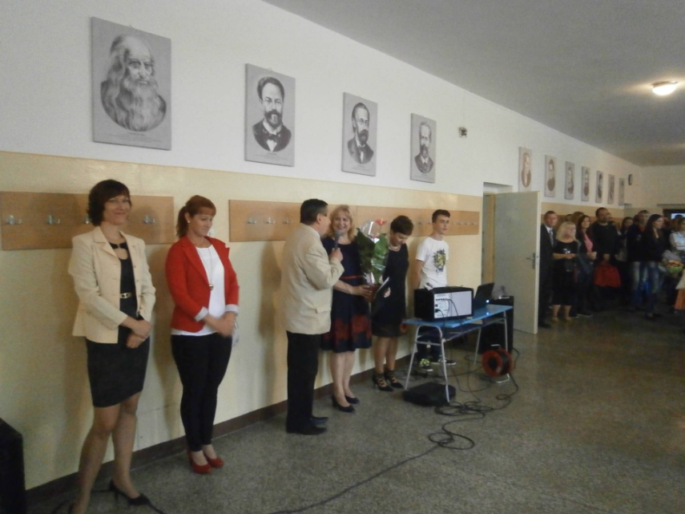

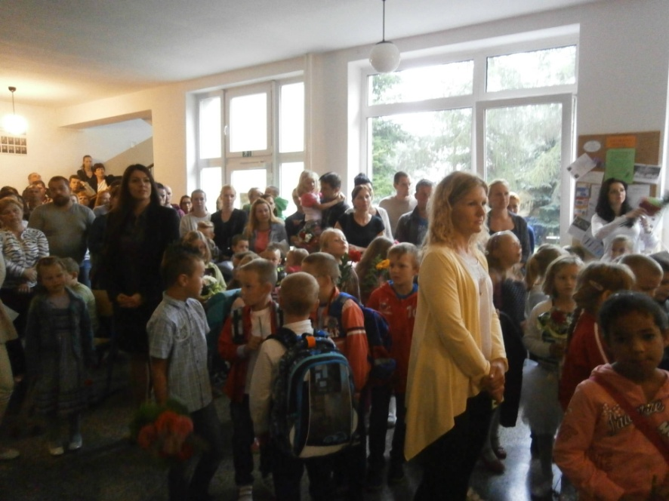

Európsky deň jazykov

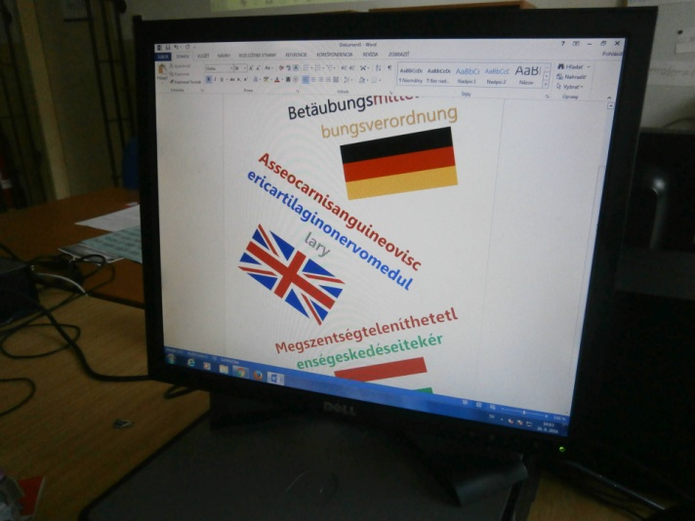

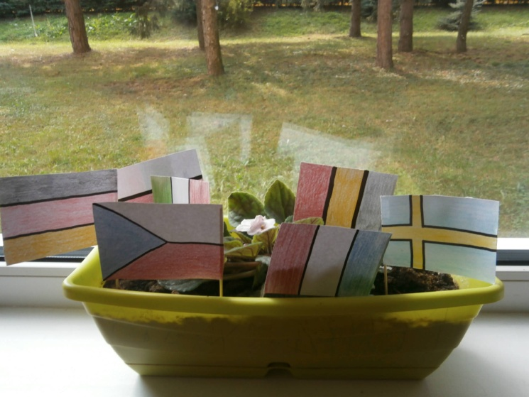

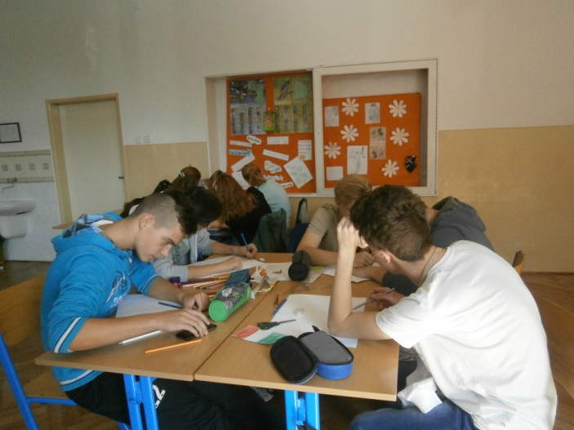

Mesiac úcty k starším vystúpenie

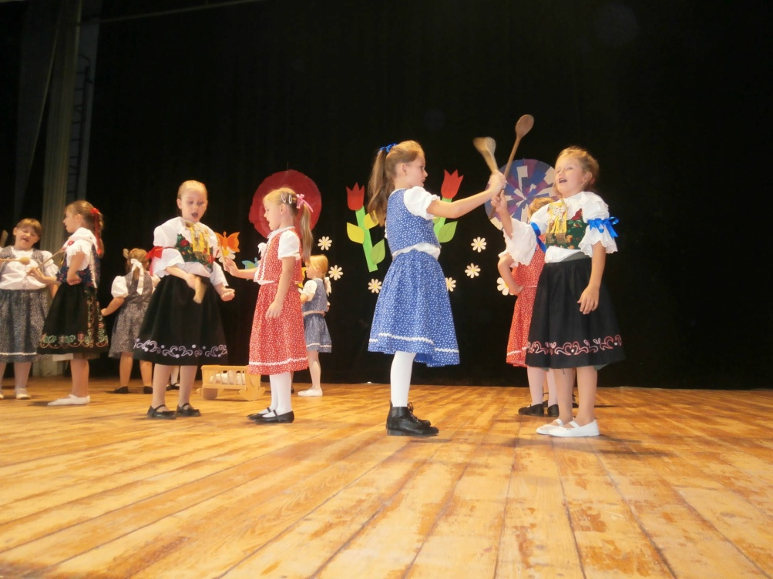
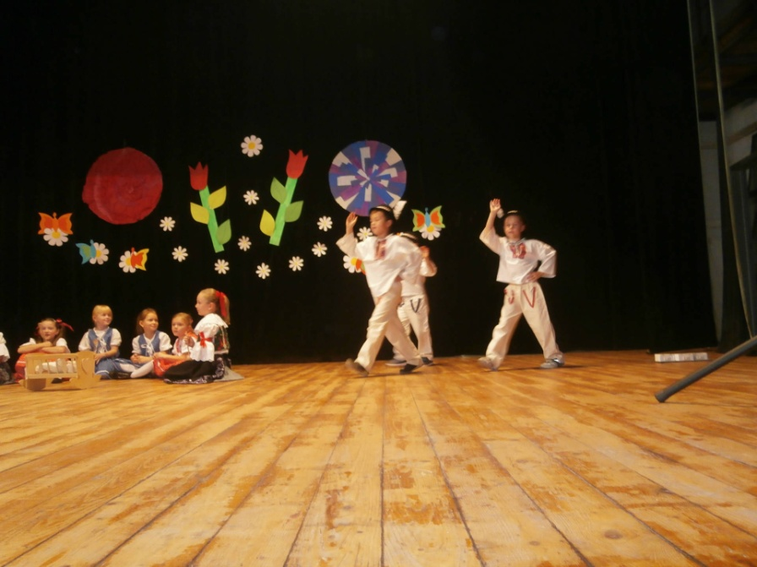

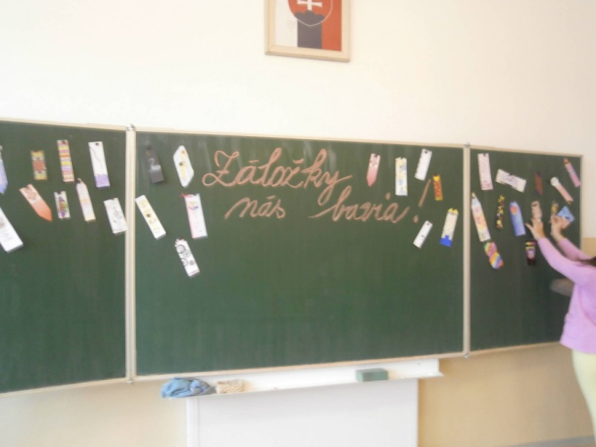

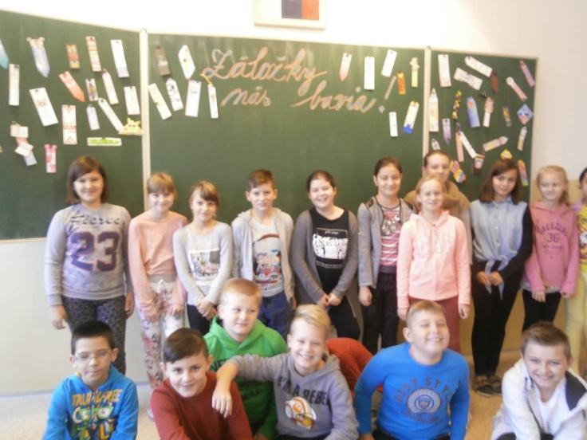

Olympiáda zo slovenského jazyka – školské kolo

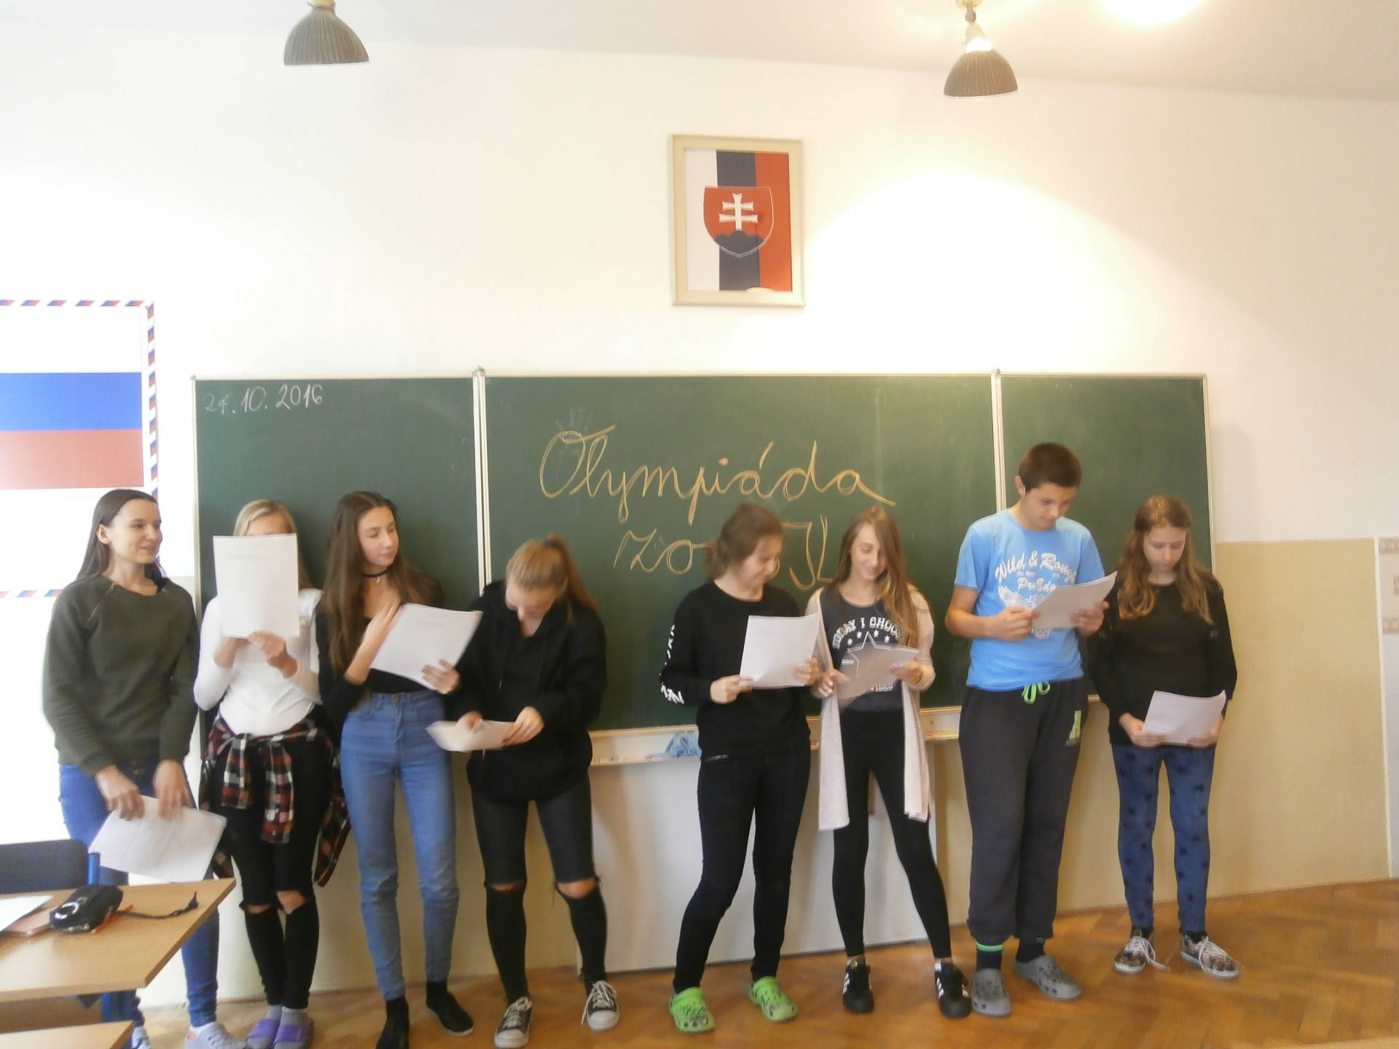

Imatrikulácia – 1. ročník

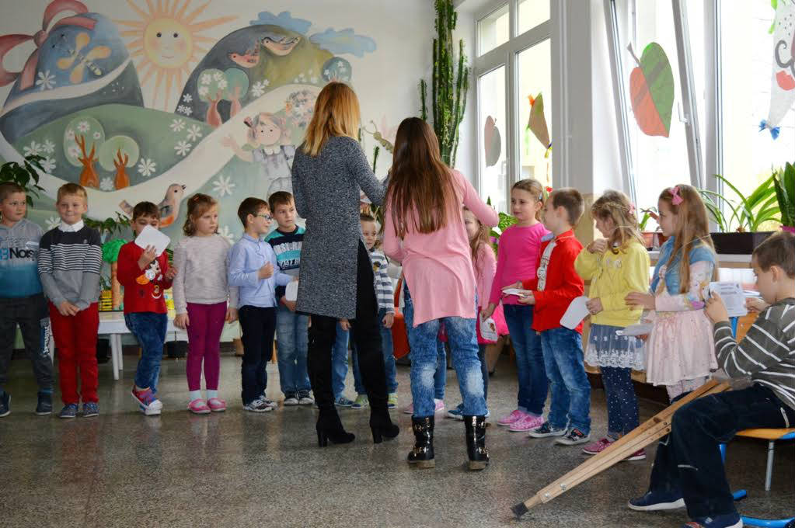

Mikuláš
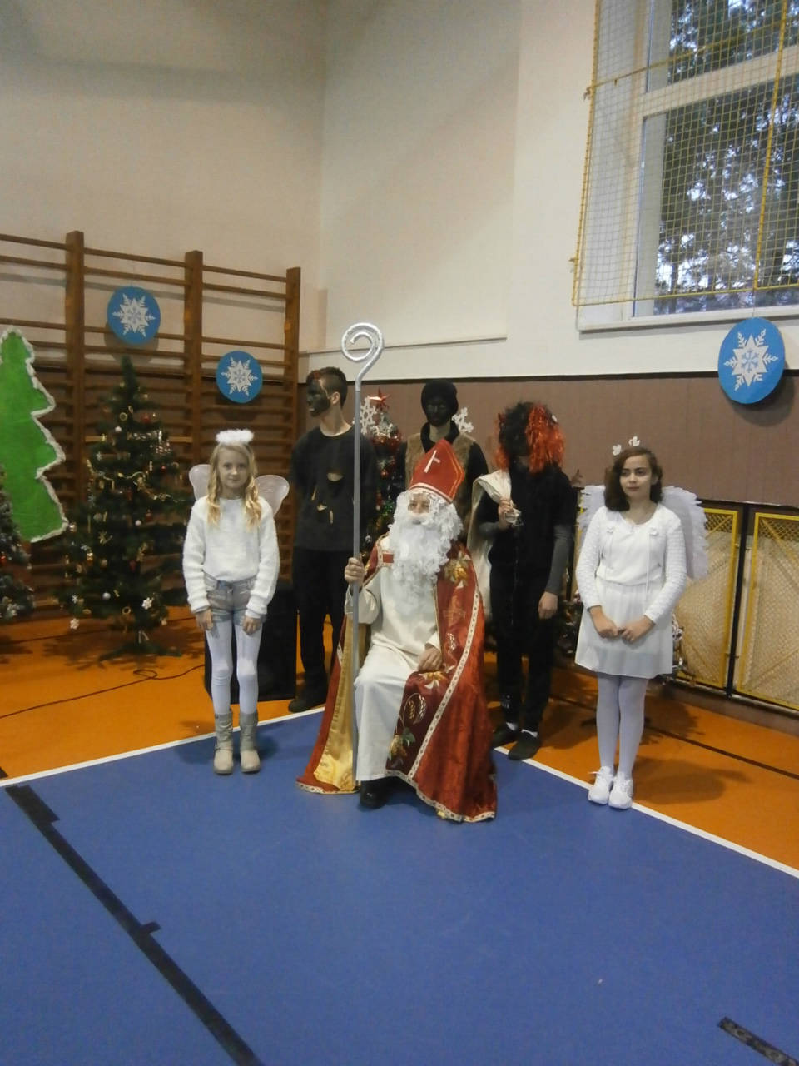

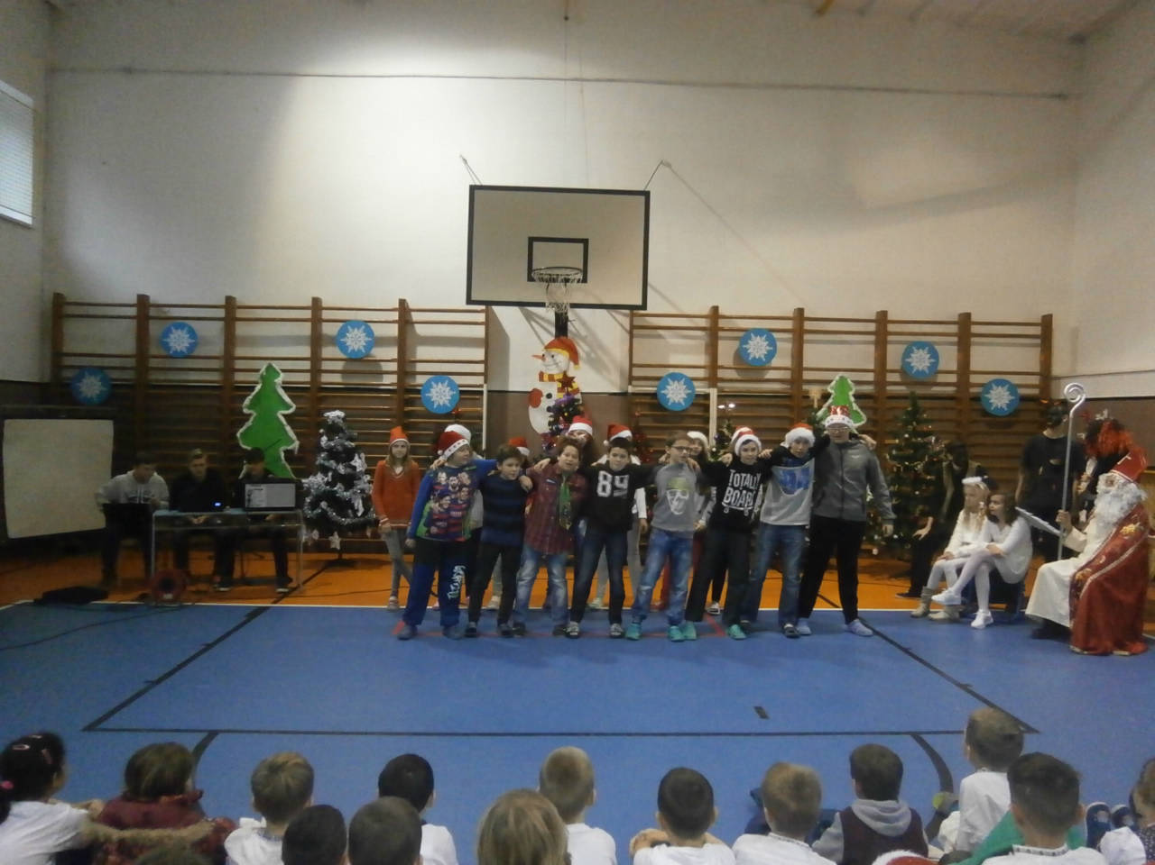

Florbal

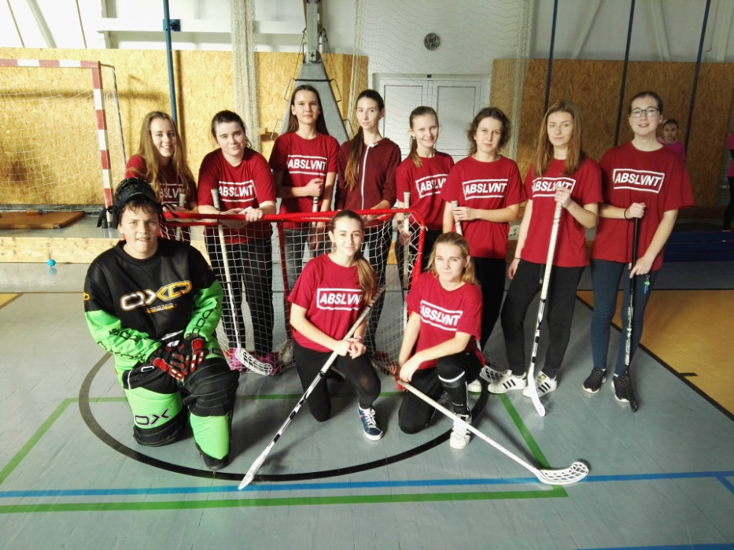

Vianočné trhy

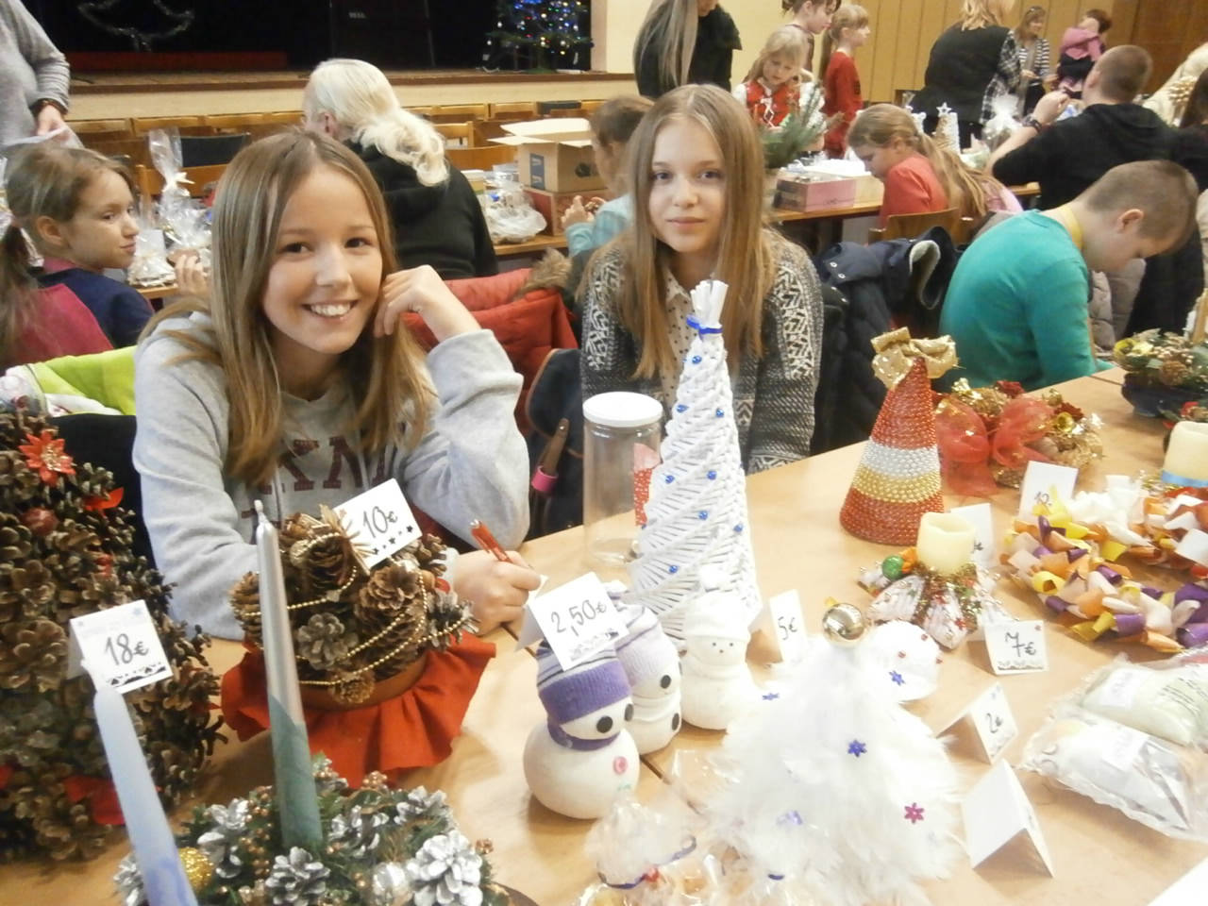

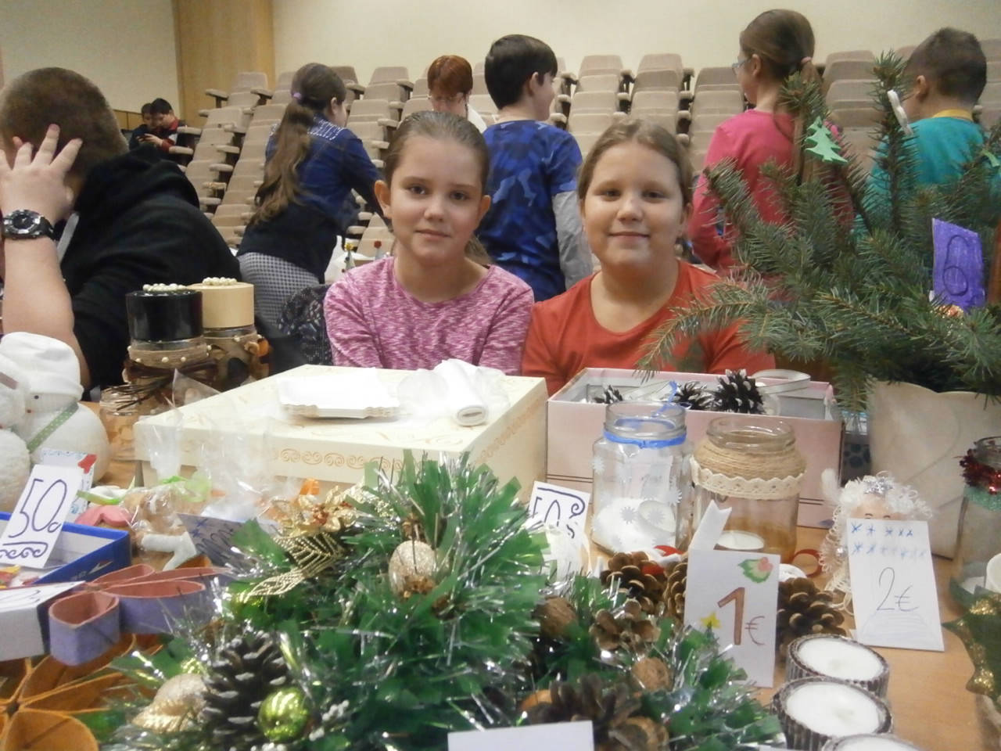

Šaliansky Maťko – školské kolo v recitácii povestí

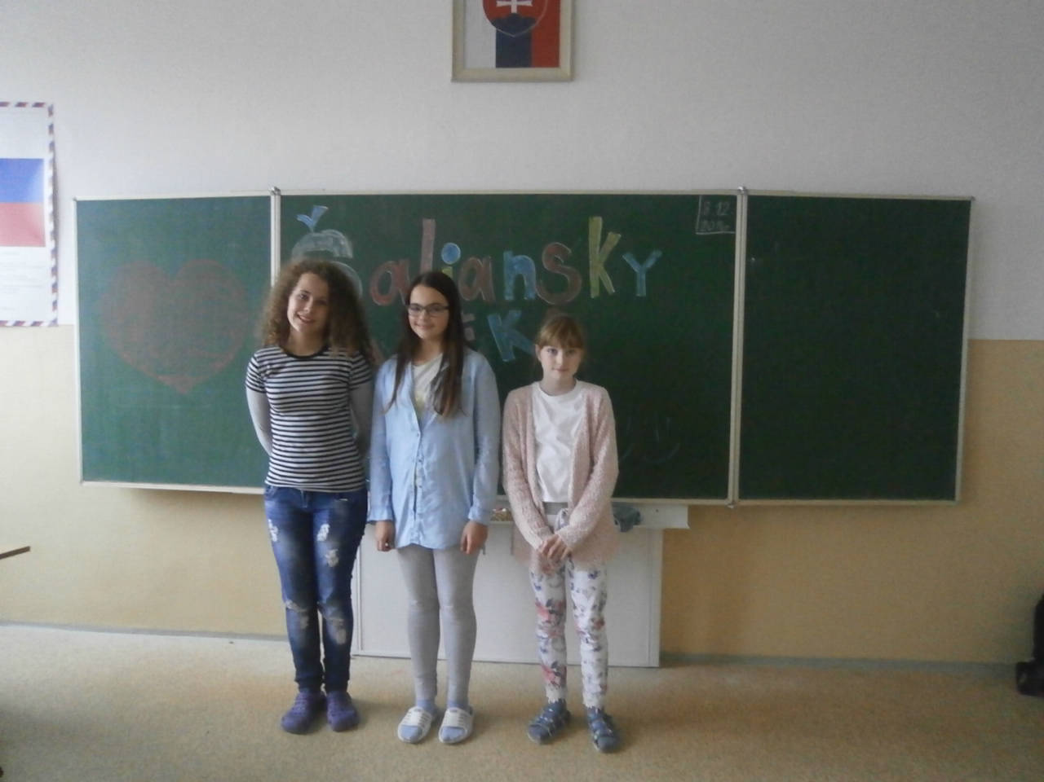

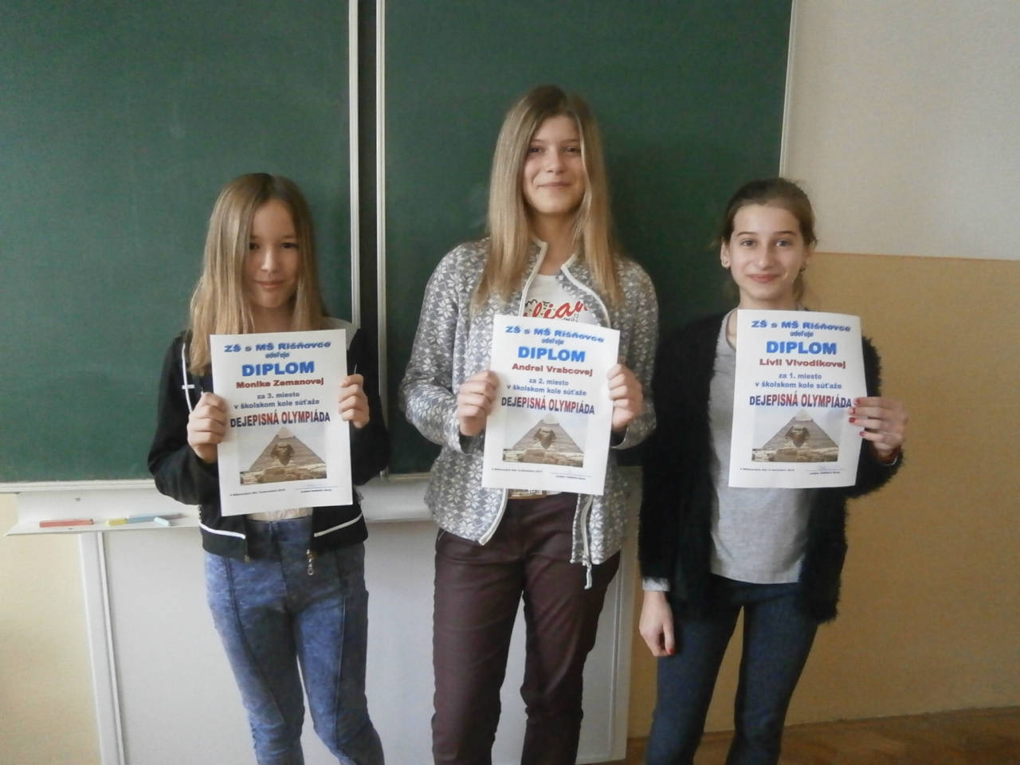

Vianočný turnaj

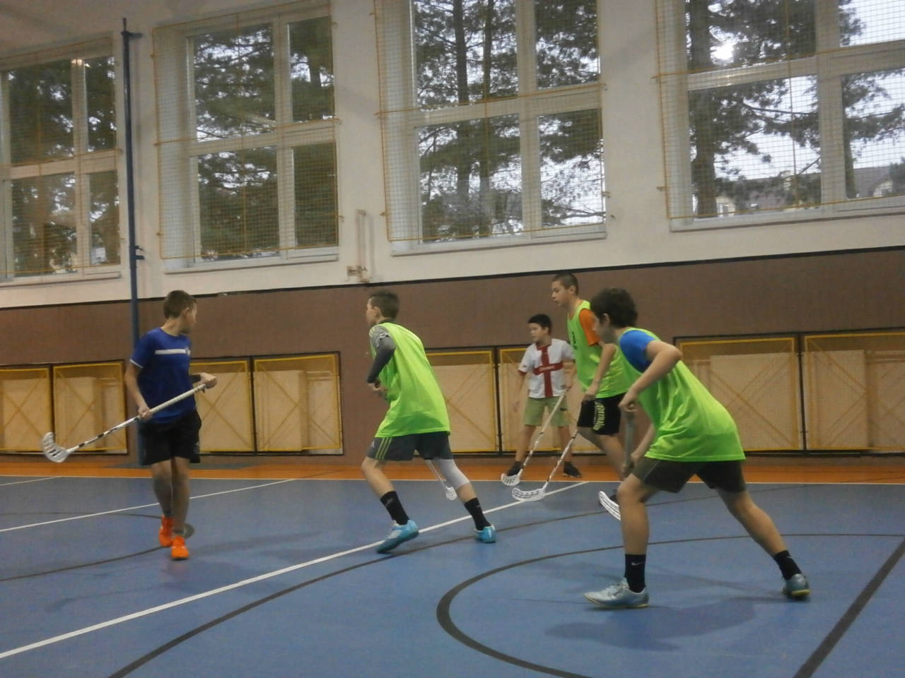

Lyžiarsky výcvik
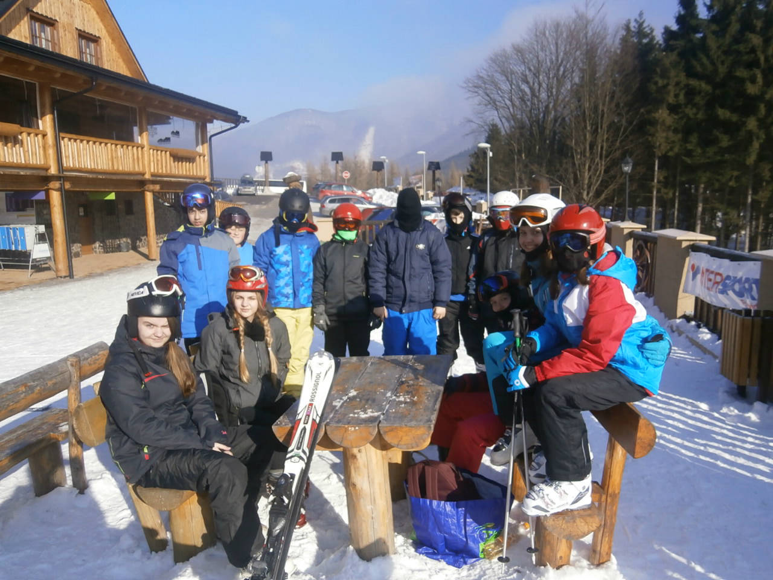

Hviezdoslavov Kubín – školské kolo

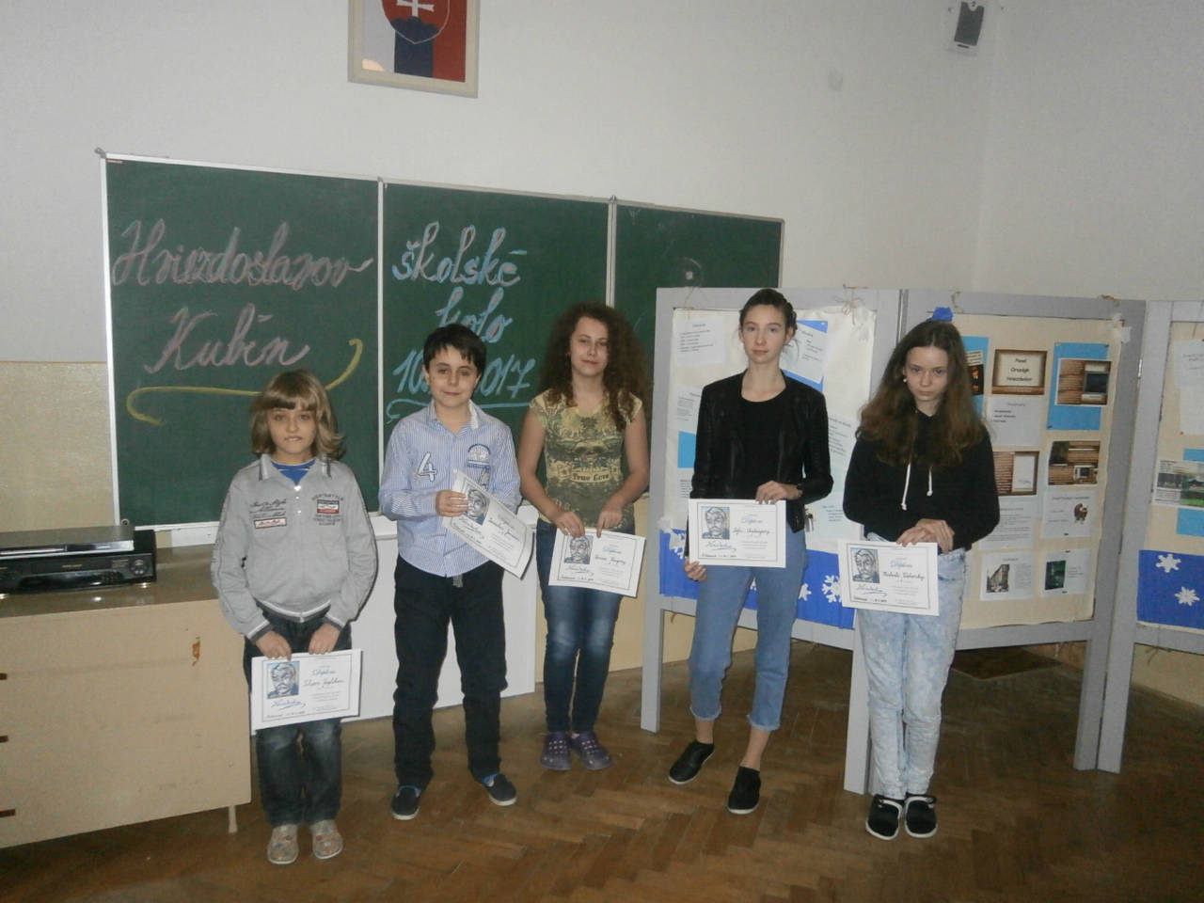

Žiacka školská rada
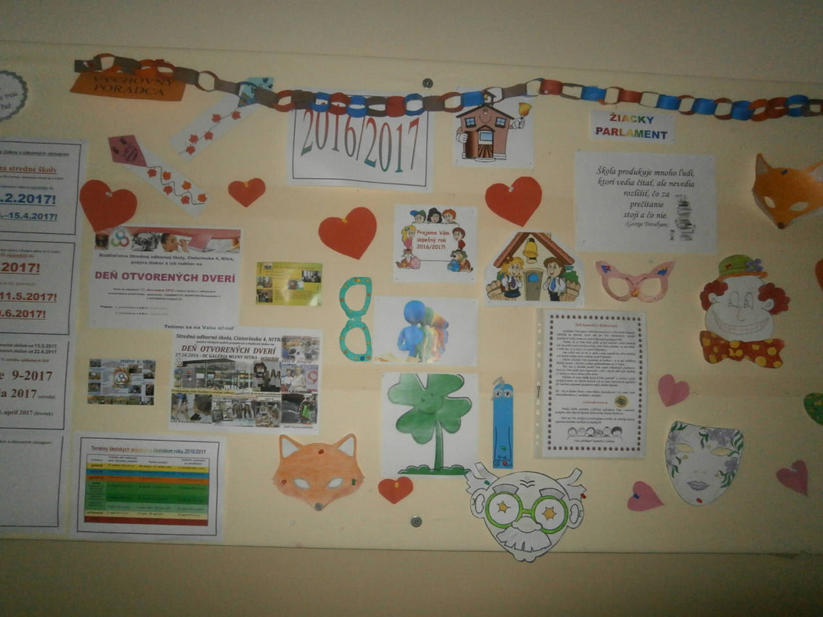

Karneval

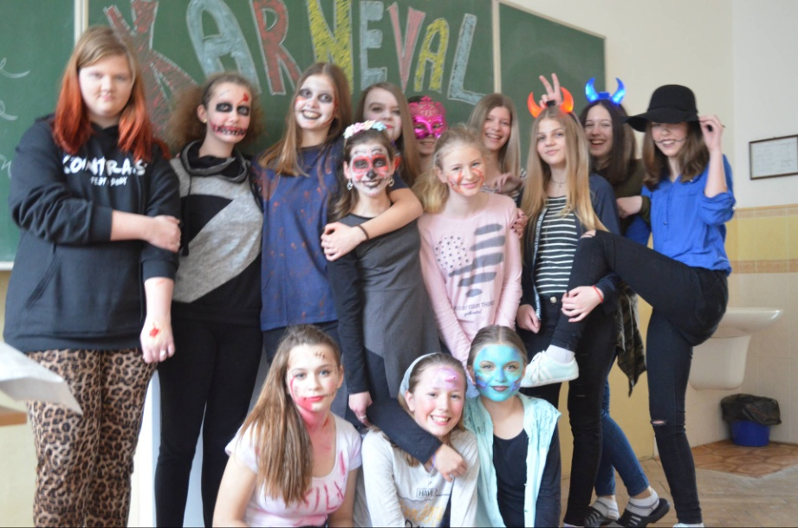

Hravá matematika u pani učiteľky Ing. Ferencovej
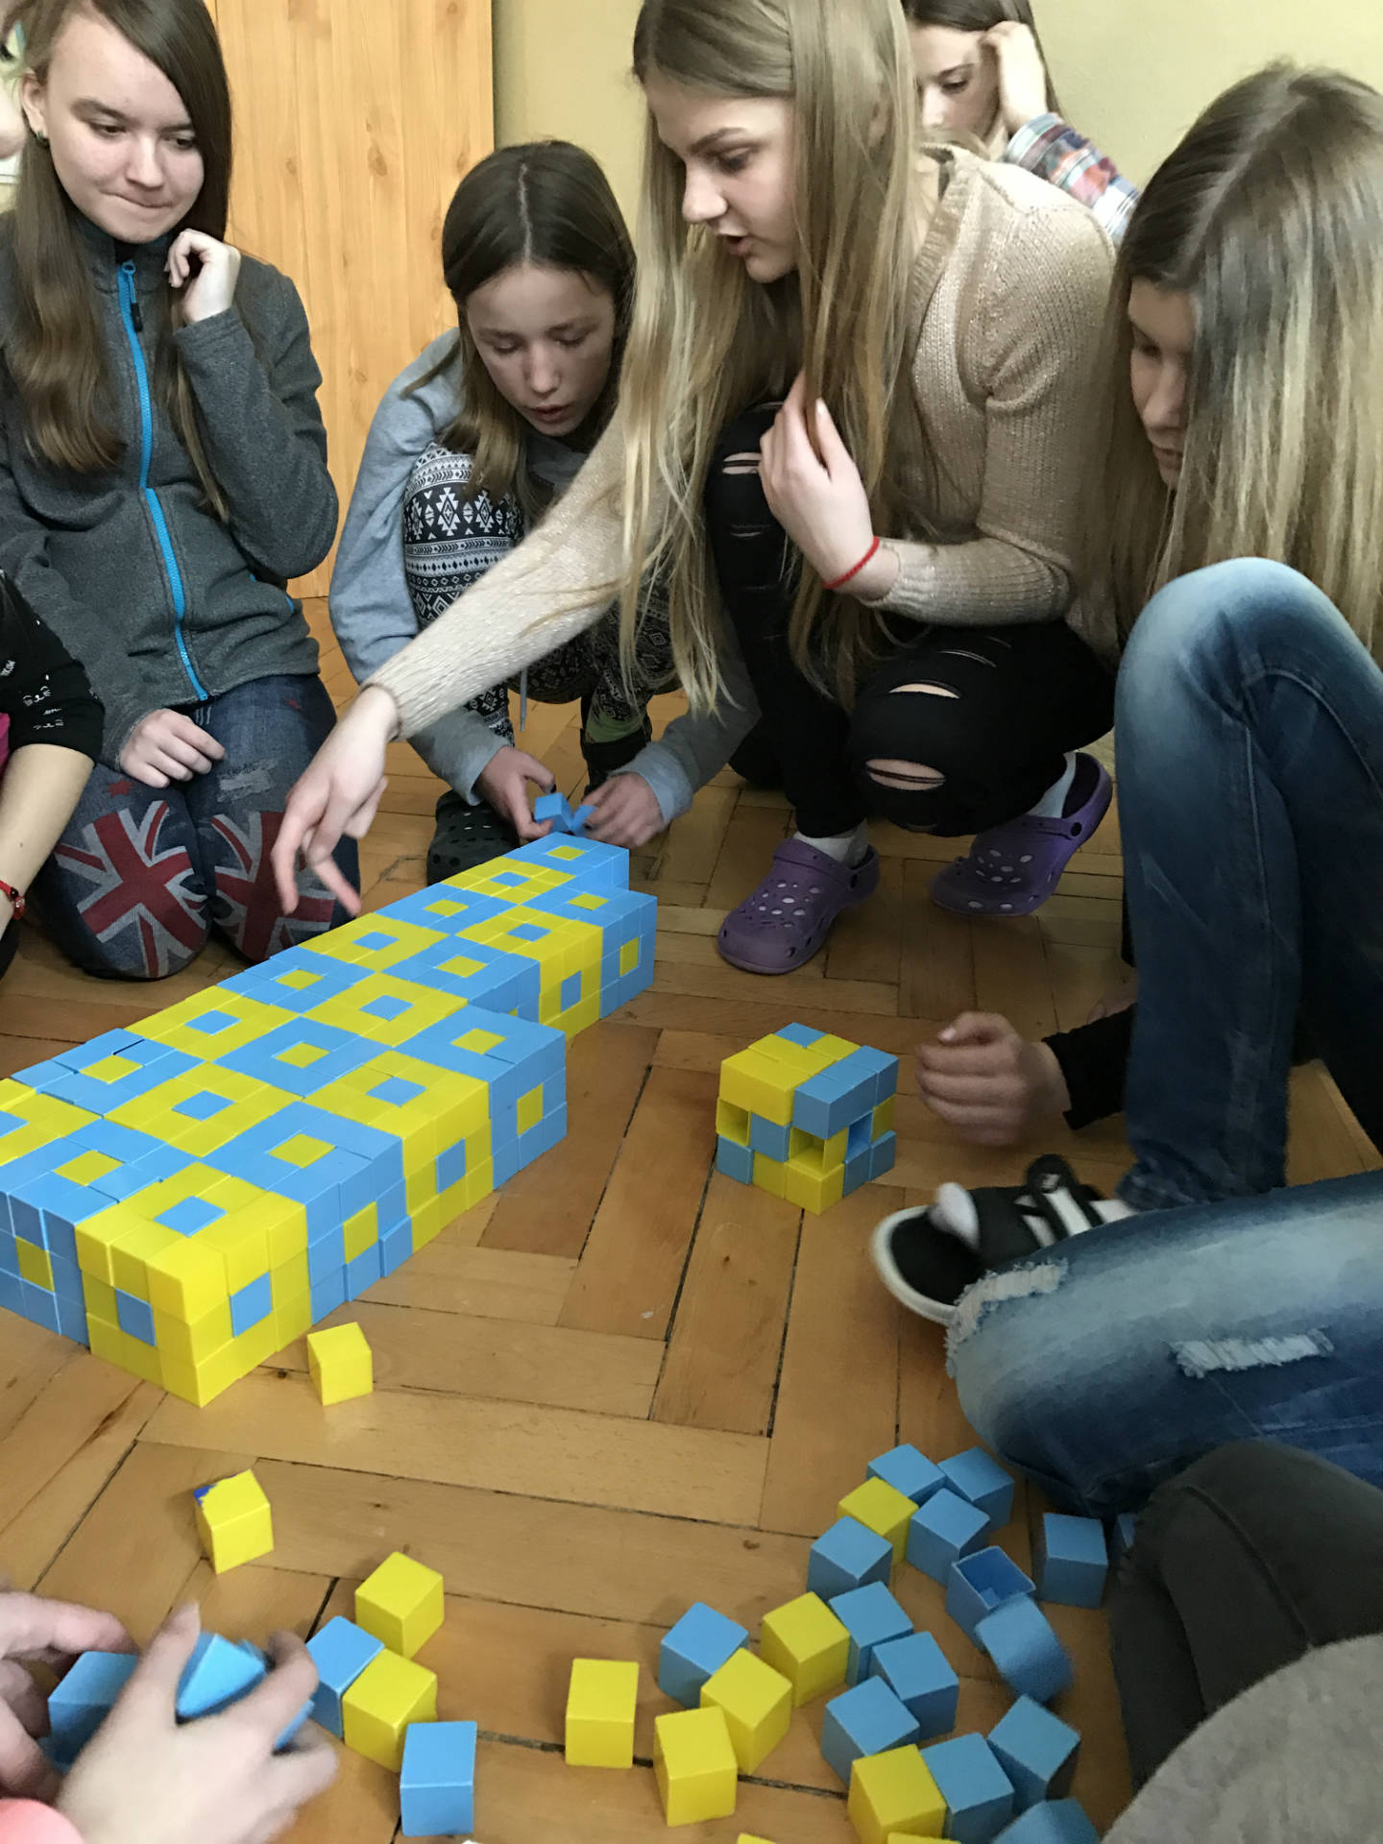

Korčuliarsky kurz v Nitre
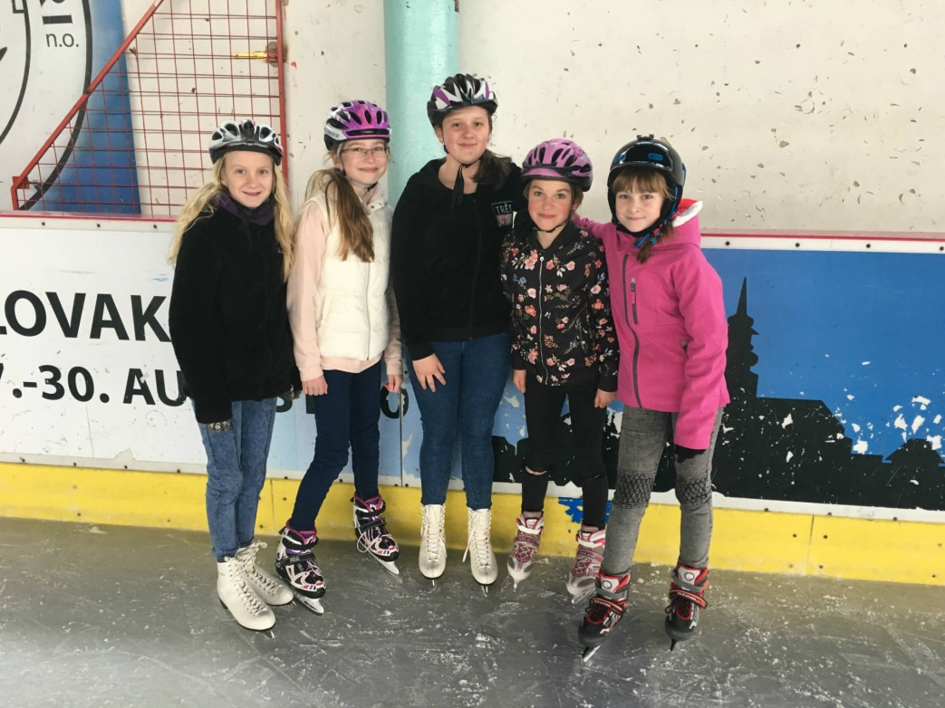

Majstrovstvá okresu vo vybíjanej
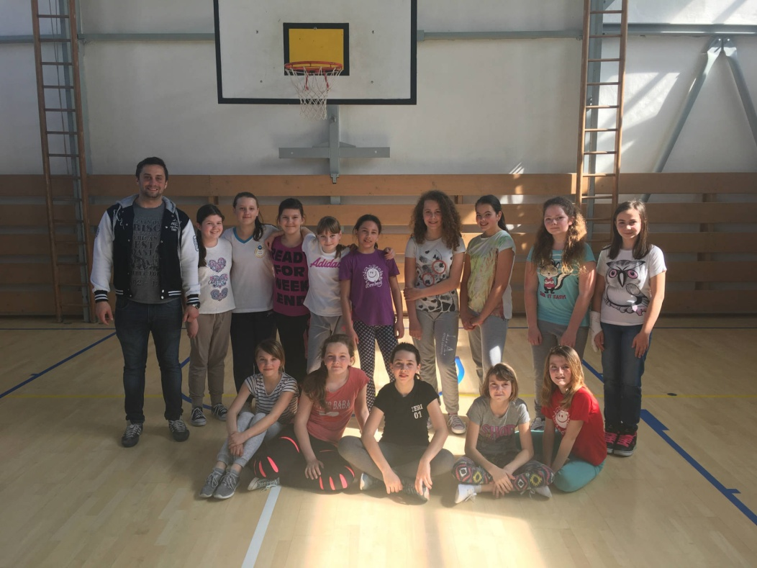

Exkurzia v Prírodovednom múzeu v Bratislave
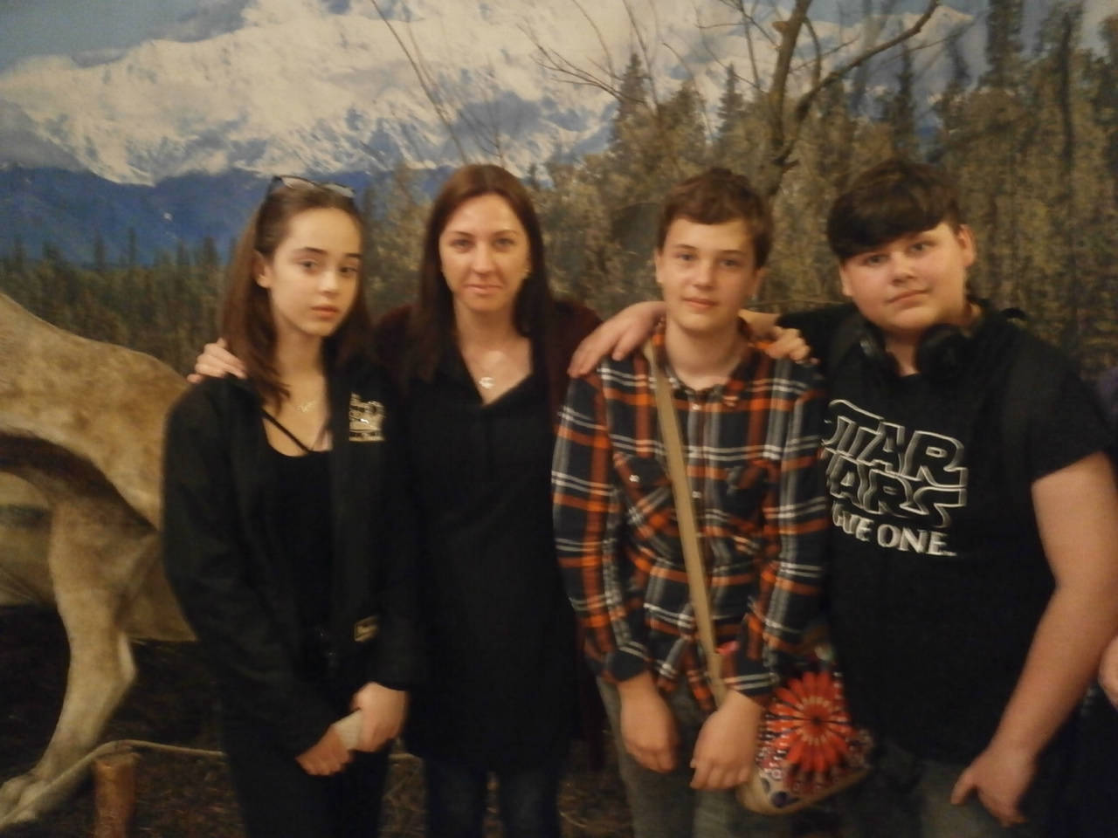

Slávik Slovenska – školské kolo

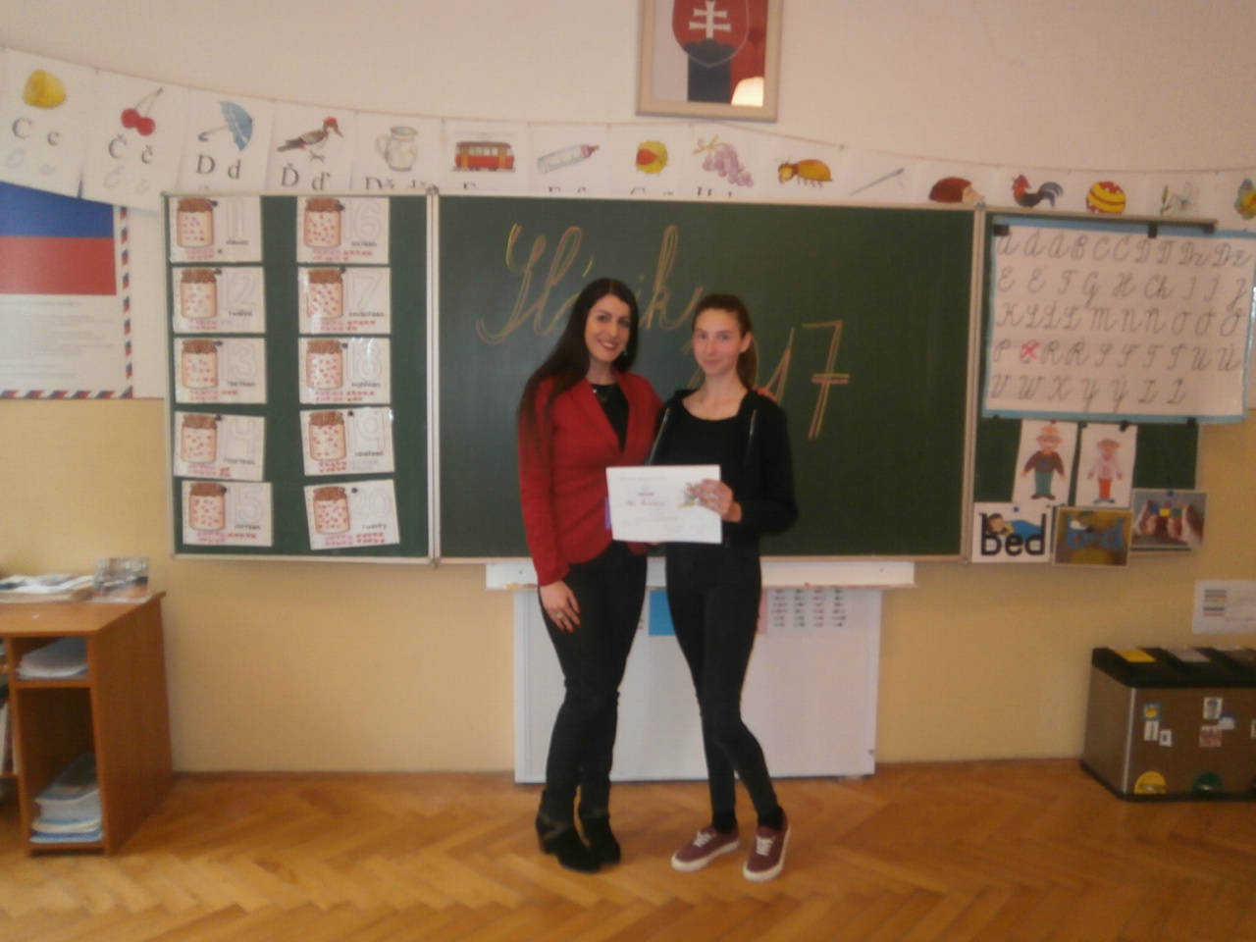

Vianočný florbalový turnaj
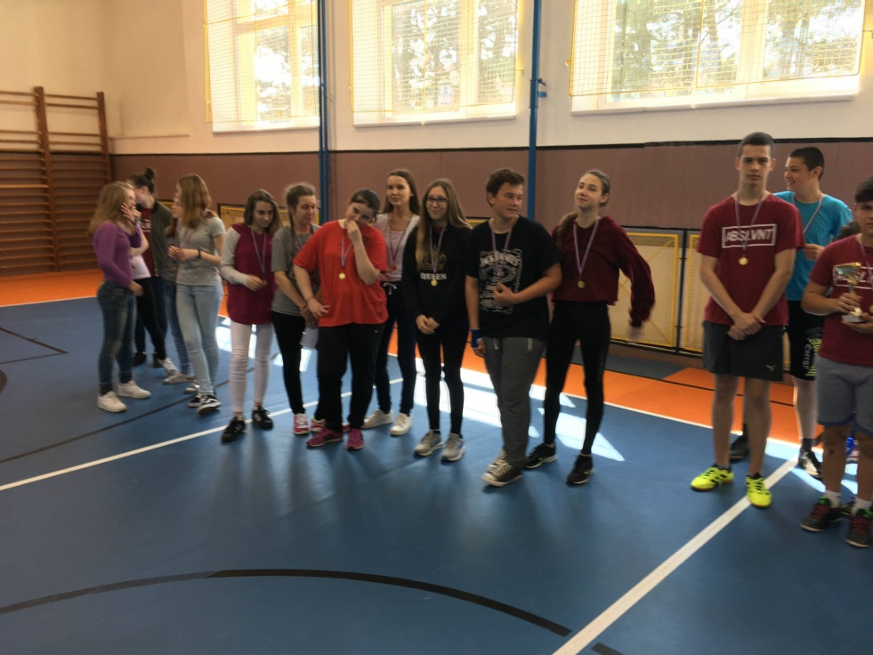

Biblická olympiáda – dekanátne kolo

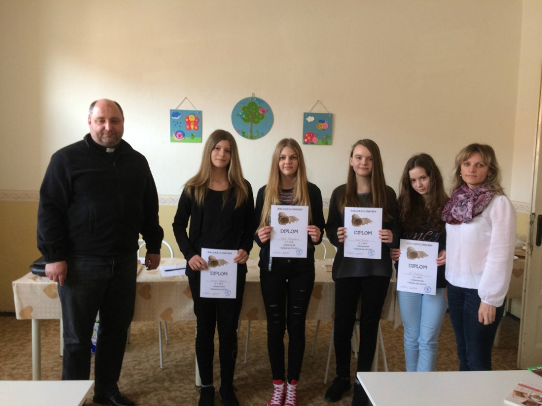

Hlasné čítanie v školskej knižnici

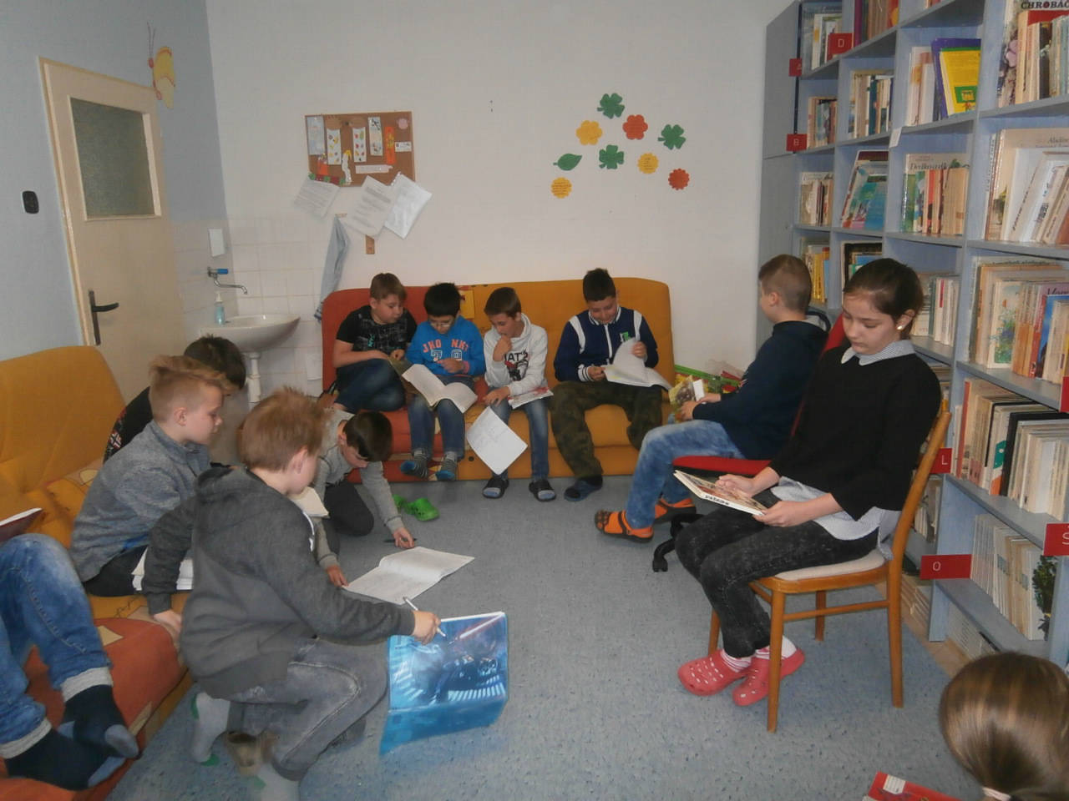

Škola v prírode – 3. ročník

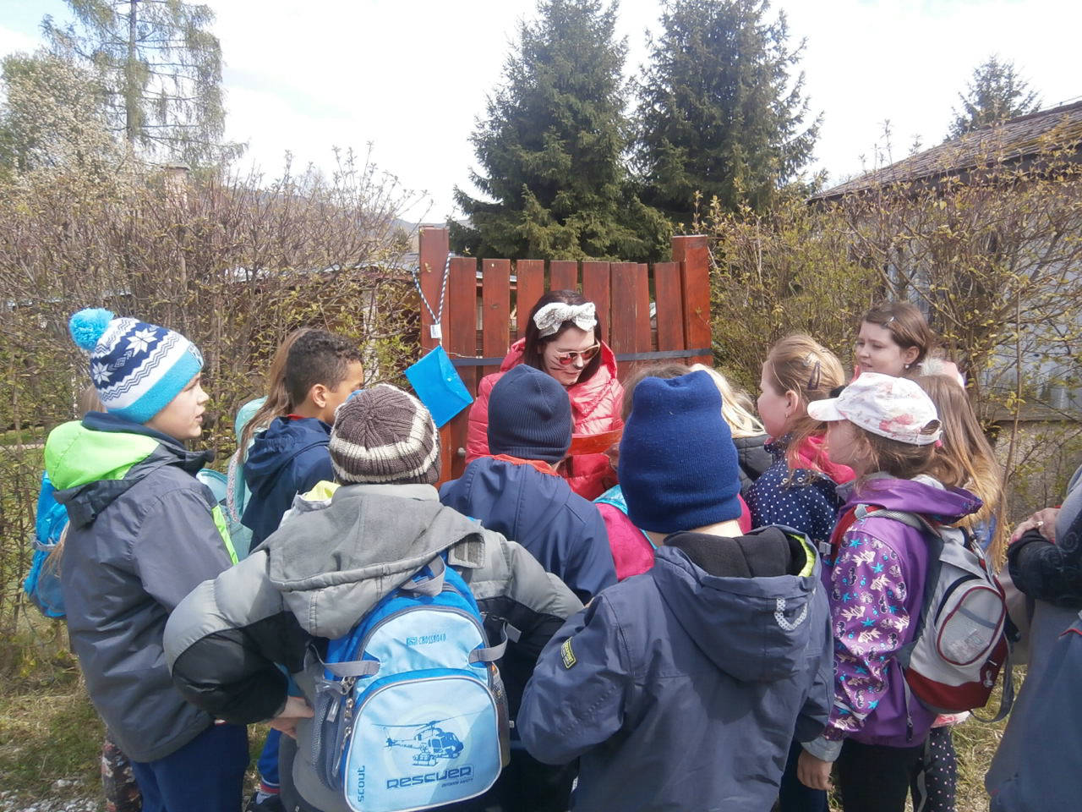

Súťaž Mladý záchranár

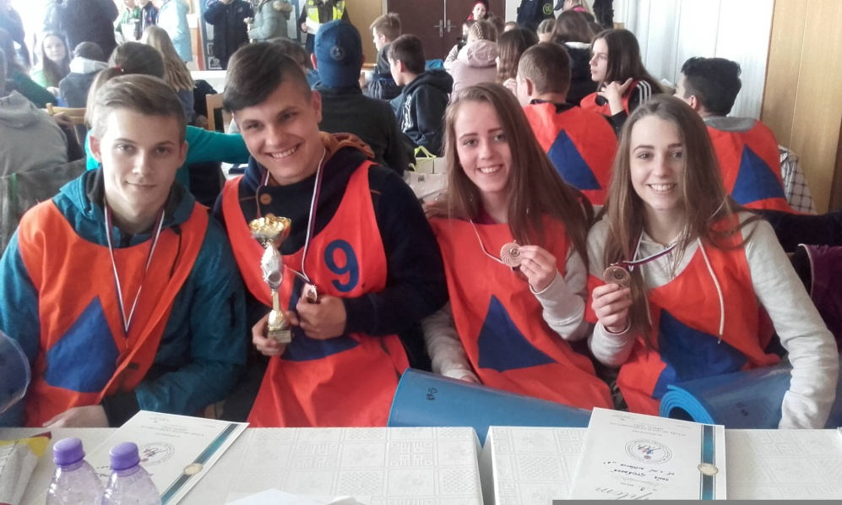

Slávik Slovenska – okresné kolo

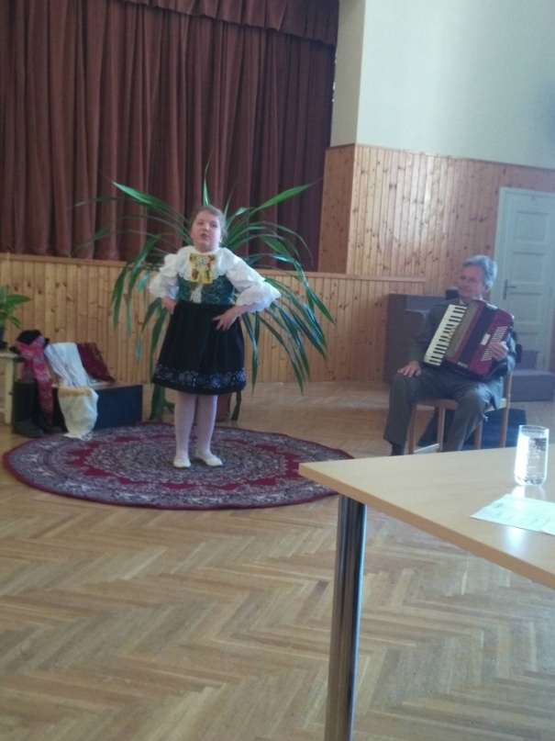

Deň matiek

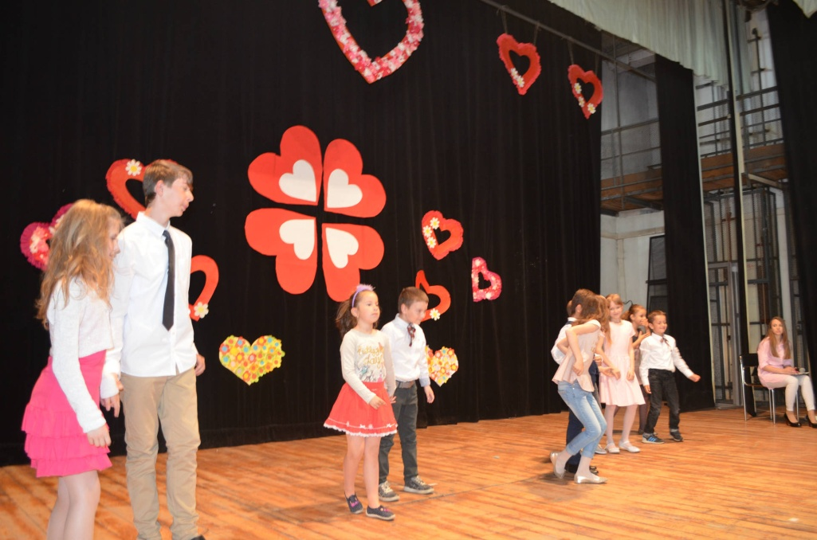

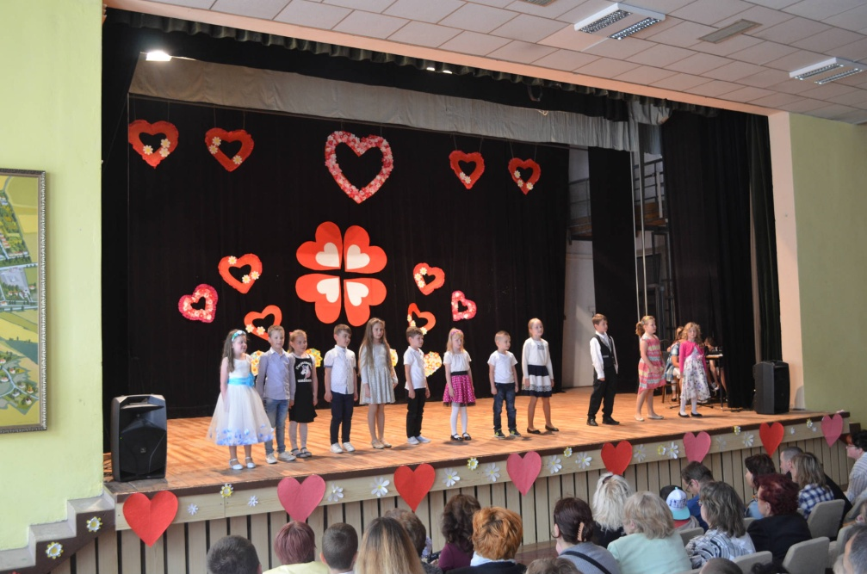

Kasárne Nitra

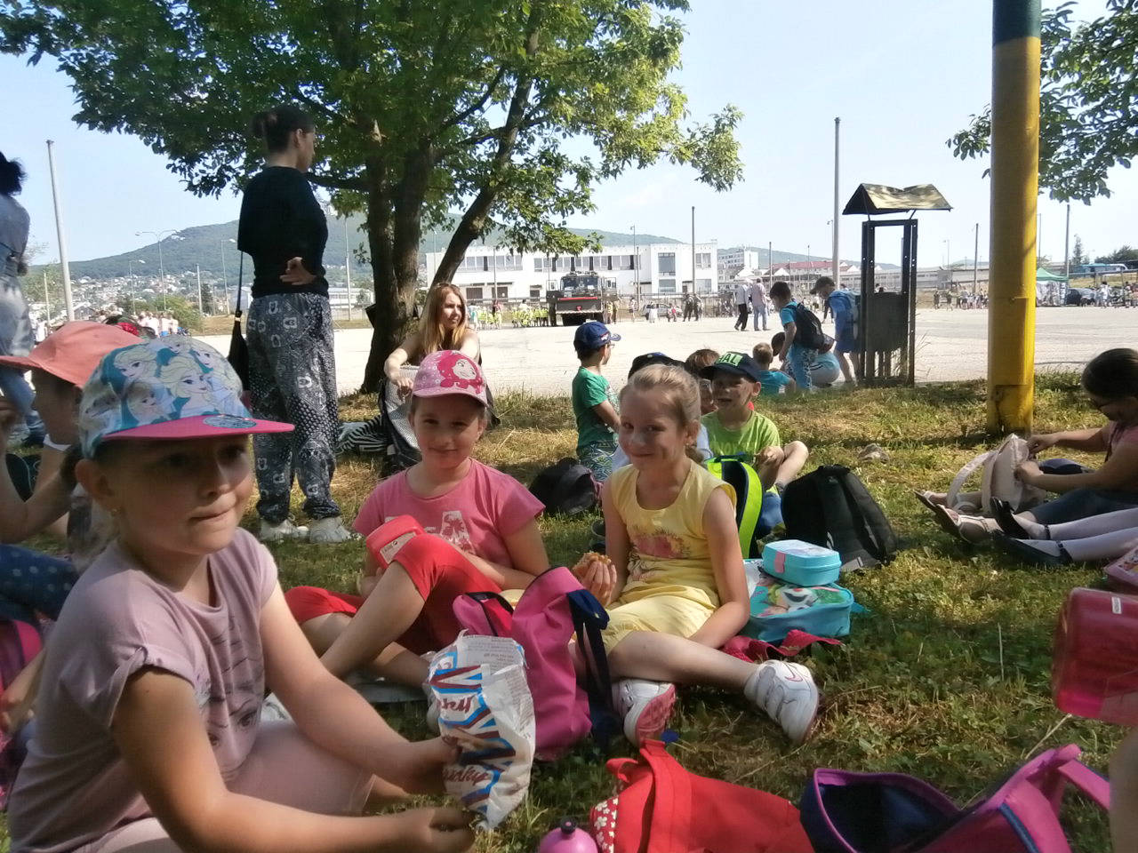

Exkurzia Kremnica

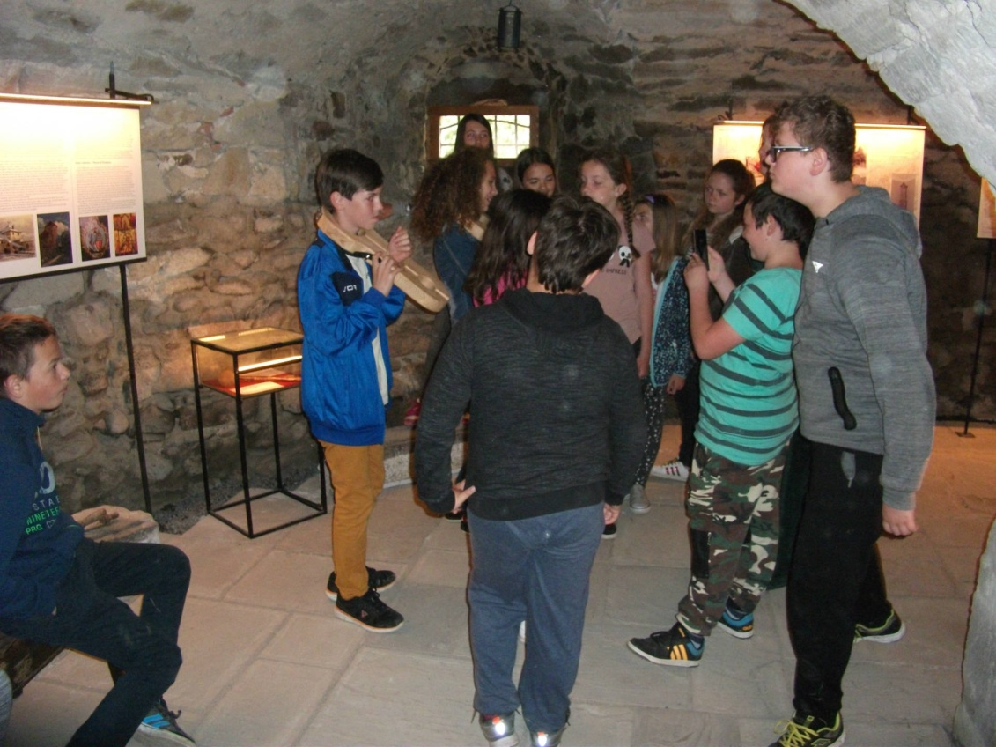

Plavecký výcvik - Topoľčany

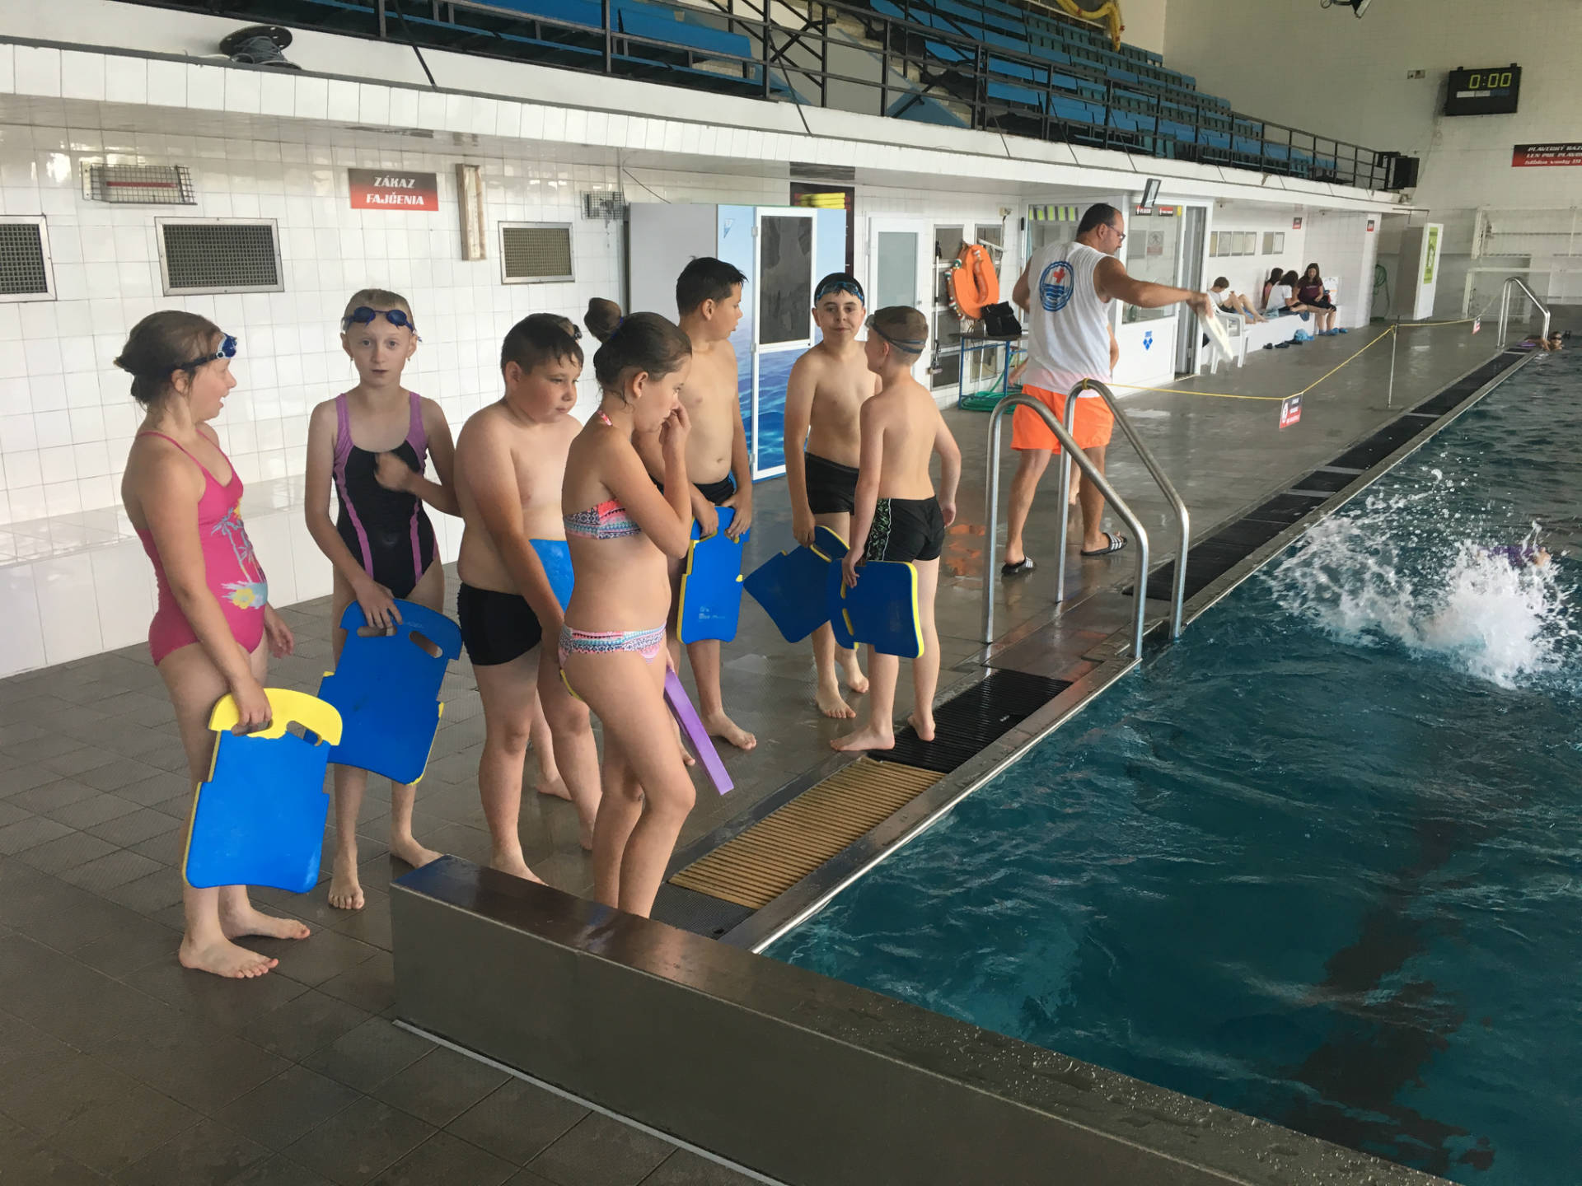

Beseda s požiarnikom
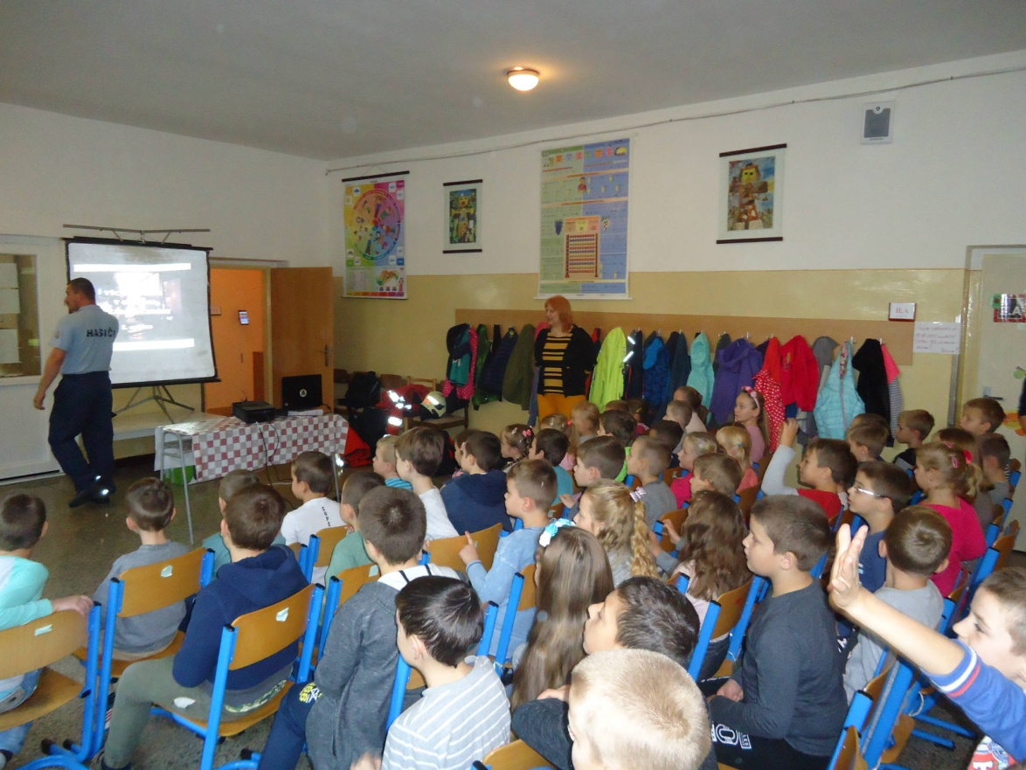

Motivačná slávnosť
